一、制定培养计划步骤图示

第一步：以“学号”为用户名，以系统默认密码登陆（默认密码规则：身份证号后6位）。

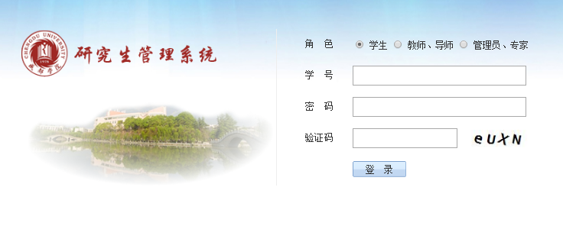

第二步：进入系统后，点击“我的培养计划”→“重新规划”，查看结果如图1.2。

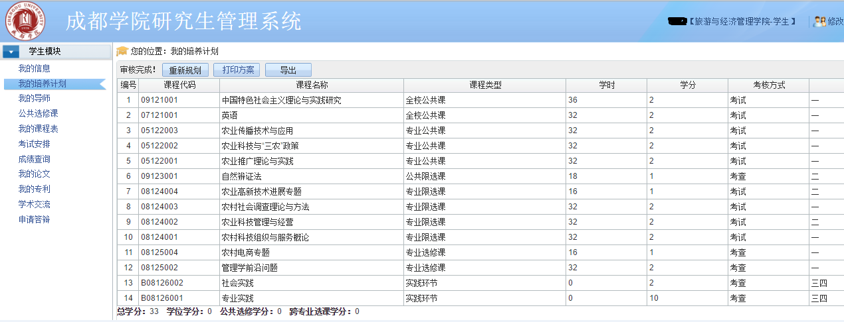

图1

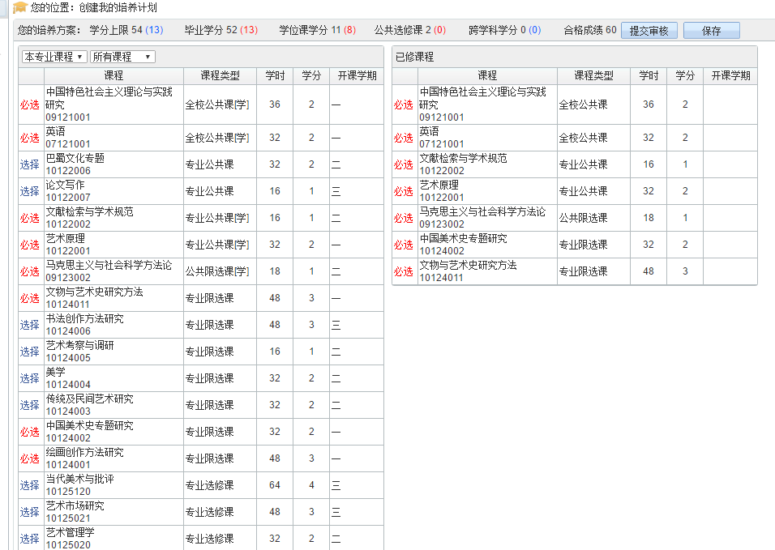

图2

第三步：联系导师，参照2017级培养方案书籍，在导师指导下，确定研究生在读期间所需要修读的所有课程。

第四步：点击“我的培养计划”按钮，从“培养方案中的课程”所显示的列表中点击“选择”按钮，就可以将课程添加到“培养计划课程”列表（已修）中，如图2。请注意学分各模块标准，毕业学分、学位课学分均要选满。选择完成点击提交审核。

第五步：根据个人培养计划的通知要求填写纸质版个人培养计划。其中课程部分须与系统选择课程一致。

二、特殊情况说明

第一、研究生管理信息系统所支持的浏览器系统：IE10、火狐、谷歌、360等浏览器；如果遇到页面错误，请更换其他浏览器。

第二、如遇“我的培养计划”中显示内容为空的情况，请联系学院秘书。

第三、请根据培养方案要求制定课程，公共选修课程可以在第二学期通知时单独选课，公共选修课学分可不制定在总学分中。

第四、个人培养计划请在确定导师后，在导师指导下制定。